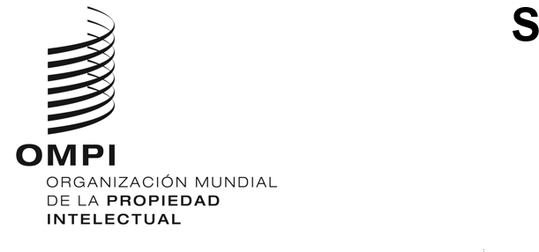
SCCR/45/2 Rev.
ORIGINAL: INGLÉS
FECHA: XX DE FEBRERO DE 2024
Comité Permanente de Derecho de Autor y Derechos Conexos
Cuadragésima quinta sesión
Ginebra, 15 a 19 de abril de 2024
ACREDITACIÓN DE ORGANIZACIONES NO GUBERNAMENTALES
Documento preparado por la Secretaría
- Los Anexos de este documento incluyen información sobre las organizaciones no gubernamentales que han solicitado la condición de observadoras en las sesiones del Comité Permanente de Derecho de Autor y Derechos Conexos (SCCR), de acuerdo con el Reglamento del SCCR (véase el documento SCCR/1/2, párrafo 10).

- Se invita al SCCR a aprobar la representación en las sesiones del Comité de las organizaciones no gubernamentales mencionadas en los Anexos del presente documento.
[Siguen los Anexos]

ORGANIZACIONES NO GUBERNAMENTALES QUE HAN SOLICITADO REPRESENTACIÓN COMO OBSERVADORAS EN LAS SESIONES DEL COMITÉ PERMANENTE DE DERECHO DE AUTOR Y DERECHOS CONEXOS (SCCR)

The Noncommercial organization on protection of copyright and related rights (Amanat)

La Amanat se creó en 2009 como OGC de los derechos de interpretación y ejecución. Cuenta con más de 600 miembros, entre artistas intérpretes o ejecutantes, productores de fonogramas, autores, compositores y fotógrafos.
En 2015, la Amanat se incorporó a la SCAPR como miembro asociado. En 2020 se incorporó a la International Performers Database (IPD) del SCAPR. Ha celebrado más de 40 acuerdos internacionales en materia de derechos de interpretación o ejecución, derechos de autor y derechos de productores de fonogramas.
Información de contacto:

Sr. Azamat Tleuzhanov, director general adjunto y encargado de relaciones internacionales.

The Noncommercial organization on protection of copyright and related rights (Amanat)
050022, 597a Seyfullin Ave, office 404
Almaty, Kazajstán
Número de teléfono: +772 7 313 17 02
Correo electrónico: info@kazamanat.kz, azamat@kazamanat.kz
Sitio web: www.kazamanat.kz
[Sigue el Anexo II]

Federal Association of the German Music Industry
La Bundesverband Musikindustrie e.V. (BVMI - Asociación Federal de la Industria Musical Alemana) representa los intereses de aproximadamente 200 sellos discográficos y empresas musicales, que representan más del 80% del mercado musical alemán. La BVMI presta servicio al público como principal punto de contacto de la industria musical.

Información de contacto:

Dr. Florian Drücke, presidente y director general
René Houareau, director general de Asuntos Jurídicos y Políticos

Bundesverband Musikindustrie e.V.
Linienstr. 152
10115 Berlin
Alemania
Número de teléfono: +49.30.59 00 38 - 0
Correo electrónico: info@musikindustrie.de, eichler@musikindustrie.de
Sitio web: www.musikindustrie.de
[Fin del Anexo II y del documento]

